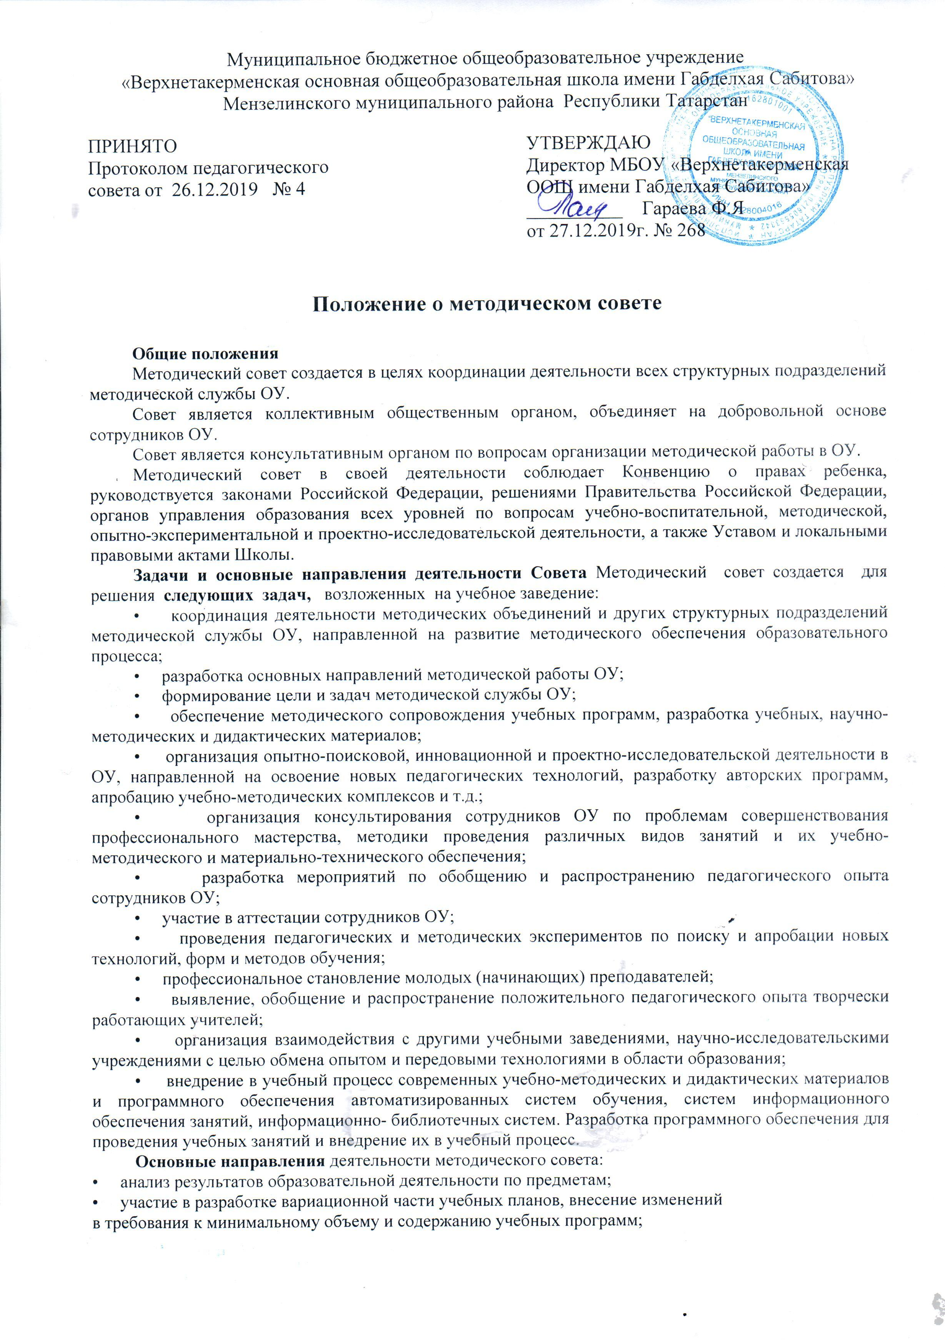
• рассмотрение и оценка интегрированных учебных программ по изучаемым предметам и согласование их с программами смежных дисциплин для более полного обеспечения усвоения учащимися требований государственных образовательных стандартов;
• обсуждение рукописей учебно-методических пособий и дидактических материалов по предметам;
• подготовка и обсуждение докладов по вопросам методики преподавания учебных предметов, повышения квалификации и квалификационного разряда учителей;
• обсуждение докладов по методике изложения принципиальных вопросов программы, обсуждение и утверждение рабочих программ;
• обсуждение методики проведения отдельных видов учебных занятий и содержания дидактических материалов к ним;
• рассмотрение вопросов организации, руководства и контроля исследовательской работой учащихся;
• организация и проведение педагогических экспериментов по поиску и внедрению новых информационных технологий обучения;
• применение на уроках диалоговых автоматизированных систем и учебных курсов, экспертно-обучающих систем, демонстрационно-обучающих комплексов и т.д.;
• разработка и совершенствование средств повышения наглядности обучения (терминальных и дисплейных комплексов, макетов, стендов, диафильмов, таблиц и т.д.), а также методики их использования в учебном процессе;
• совершенствование учебно-лабораторной базы ( лабораторных и специальных классов, кабинетов, локальных вычислительных сетей и их программного обеспечения);
• взаимные посещения занятий как внутри методического объединения, так и между учителями различных методических объединений с целью обмена опытом и совершенствования методики преподавания учебных предметов;
• совместные заседания с родственными и взаимообеспечивающими М/О в целях обмена опытом работы;
• изучение опыта работы родственных М/О других учебных заведений и обмен опытом этой работы;
• выбор и организация работы наставников с молодыми специалистами и малоопытными учителями;
• разработка положений о проведении конкурсов, олимпиад, соревнований по предметам.
Организация работы Совета
В состав совета входят председатели М/О, опытные учителя, директор и заместители директора ОУ, ученые ВУЗов (при наличии сотрудничества).
В составе Совета могут формироваться секции по различным направлениям деятельности (проектно-исследовательская, инновационная, диагностика, разработка содержания и т. п.).
Руководит советом зам. директора по учебно- воспитательной работе. Для обеспечения работы Совет избирает секретаря.
Работа Совета осуществляется на основе учебно-воспитательного плана Школы. План составляется председателем методического совета, рассматривается на заседании методического совета, согласовывается с директором школы и утверждается на заседании педагогического совета ОУ.
Периодичность заседаний совета- 1 раз в четверть. О времени и месте проведения заседания председатель методического совета (секретарь) обязан поставить в известность членов совета. Рекомендации подписываются председателем методического совета и секретарем. При рассмотрении вопросов, затрагивающих другие направления образовательной деятельности, на заседания необходимо приглашать соответствующих должностных лиц. По каждому из обсуждаемых на заседании вопросов принимаются рекомендации, которые фиксируются в журнале протоколов.
Права методического совета
Методический совет имеет право:
• готовить предложения и рекомендовать учителей для повышения квалификационного категории;
• выдвигать предложения об улучшении учебного процесса в школе;
• ставить вопрос о публикации материалов о передовом педагогическом опыте, накопленном в методических объединениях;
• ставить вопрос перед администрацией школы о поощрении сотрудников ОУ за активное участие в опытно-поисковой, экспериментальной, научно-методической и проектно-исследовательской деятельности;
• рекомендовать учителям различные формы повышения квалификации;
• выдвигать учителей для участия в конкурсах « Учитель года».
Контроль за деятельностью методического совета
В своей деятельности Совет подотчетен педагогическому совету школы. Контроль за деятельностью методического совета осуществляется директором ОУ (лицом им назначенным) в соответствии с планами методической работы и внутришкольного контроля.



